Урок 9. Инерция. Взаимодействие тел и масса. Измерение массы тела на уравновешенных рычажных весах

На этом уроке
Вы узнаете:
- Что такое инерция.
- Что такое движение по инерции.
- Как ведёт себя тело, если на него не действуют другие тела.
- Что такое взаимодействие тел.
- Что такое масса.
Ключевые слова
Инерция, движение по инерции, взаимодействие тел, инертность, масса.

Основное содержание урока

- Если на тело не действуют другие тела, то оно или находится в покое, или движется прямолинейно и равномерно.
- Явление сохранения скорости тела при отсутствии действия на него других тел называют инерцией.
- Движение тела при отсутствии действия на него других тел называют движением по инерции.
- Примеры инерции:
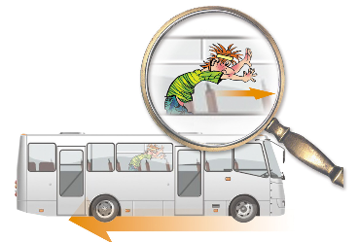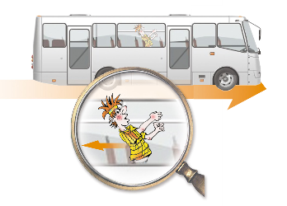
- Изменение скорости тела происходит в результате действия на него другого тела.
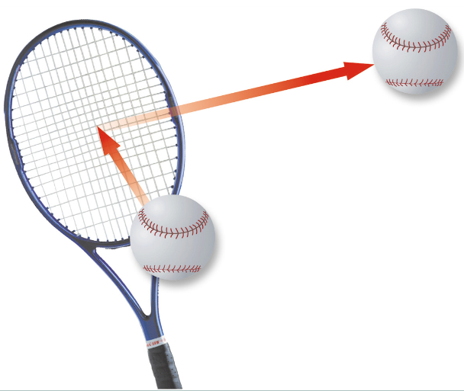
- Действие тел друг на друга называется взаимодействием.
- В результате взаимодействия оба тела могут изменить свою скорость и изменить направление своего движения.
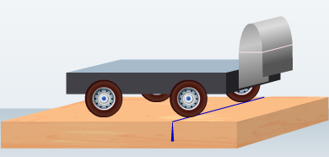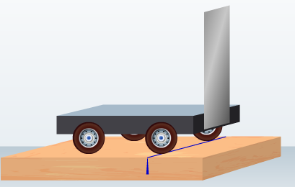
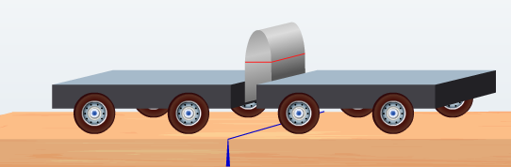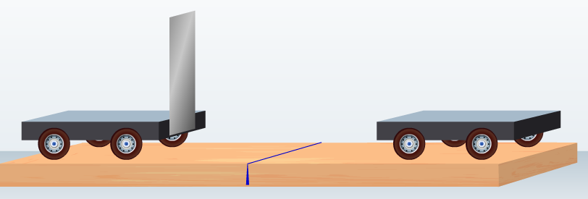
- Тело, которое при взаимодействии меньше изменяет свою скорость, более инертно и имеет бόльшую массу.
Тело, которое при взаимодействии больше изменяет свою скорость, менее инертно и имеет меньшую массу.
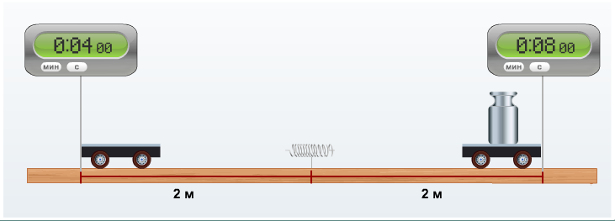
- Инертностью называют свойство тела сохранять состояние покоя или, если тело двигалось, свою скорость.
- Масса тела – это физическая величина, характеризующая меру его инертности.
- Единица массы в СИ – килограмм.
Килограмм – это масса эталона, который изготовлен из сплава платины и иридия и хранится во французском городе Севре.
- Самый распространённые способ определения массы – это взвешивание на рычажных весах.
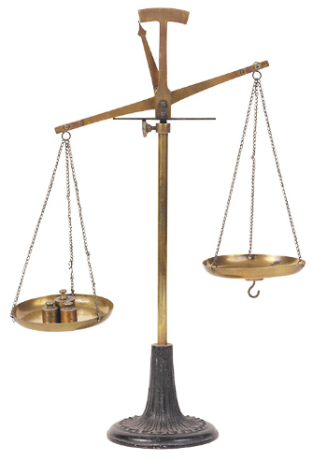

Разбор типового тренировочного задания

При манёвре трамвая пассажиры вдруг отклонились влево. Это значит, что:
- трамвай увеличил свою скорость
- трамвай повернул направо
- трамвай повернул налево
- трамвай уменьшил свою скорость
Ответ: трамвай повернул направо.

Разбор типового контрольного задания

Мячик лежит на столе в вагоне поезда, который движется равномерно. Если поезд уменьшит свою скорость, мячик:
- покатится вперёд по направлению движения поезда
- покатится назад
- останется на месте
Ответ: покатится вперёд по направлению движения поезда.

